**Strategické plánovanie a marketingový proces**

**Strategické plánovanie**

* proces tvorby a realizácia firemnej stratégie, ktorá vychádza z podnikových cieľov a možností a zohľadňuje meniace sa marketingové príležitosti
* podstatou je stanovenie jasného poslania firmy, stanovenie hlavných firemných cieľov, určenie nosných podnikateľských aktivít a koordinácia čiastkových stratégií na operatívnej úrovni riadenia

**Fázy strategického plánovania**

stanovenie firemného poslania

Úroveň podnikateľských jednotiek,

výrobkov a jednotlivých trhov

marketingový plán a ďalšie operatívne stratégie

výber podnikateľských aktivít

stanovenie podnikateľských cieľov

Celopodniková úroveň

**Stanovenie podnikateľskej koncepcie a poslanie firmy**

* mnoho firiem zostavuje formálny dokument, v ktorom zhŕňa svoje poslanie a odpovedajú v ňom na otázky : Čo je predmetom podnikania? , Kto je naším zákazníkom? , Čo zákazníci na našej firme najviac oceňujú? a V čom by sme mali podnikať?

*poslanie firmy*= vysvetlenie zmyslu, účelu podnikania- prehlásenie o tom, čo si firma praje dosiahnuť

* napríklad firma Disney má stanovené poslanie prevádzkovať zábavné parky

**Stanovenie podnikateľských cieľov**

* každý manažér musí mať konkrétny cieľ a musí byť zaň zodpovedný
* všeobecným cieľom firmy Monsanto je vyrábať také produkty, ktoré nezaťažujú životné prostredie a dodať ich na trh rýchlejšie a za nižšie ceny ako konkurencia
* zvýšenie zisku je jedným z významných podnikateľských cieľov, ktorý je možné dosiahnuť zvýšením predajného obratu alebo znížením nákladov
* zvýšenie podpory predaja vyžaduje prijatie viacerých pracovníkov a intenzívnejšiu reklamu

**Výber podnikateľských aktivít – podnikateľské portfólio**

* vedenie firmy musí naplánovať konkrétne podnikateľské aktivity
* *portfólio*= súbor výrobkov či ďalších aktivít, ktoré firma produkuje
* *podnikateľské portfólio*= súhrn všetkých podnikateľských aktivít danej firmy
* hlavnou zložkou strategického plánovania je analýza podnikateľského portfólia, ktorá umožňuje manažmentu firmy identifikovať a vyhodnocovať jednotlivé podnikateľské aktivity
* prvým krokom firmy je vymedzenie kľúčových podnikateľských aktivít = divízie, ktoré tieto aktivity vyvíjajú, sa nazývajú strategické podnikateľské jednotky
* strategické podnikateľské jednotky majú v rámci firmy vymedzené vlastné poslanie a stanovené vlastné ciele, preto ich aktivity môžu byť plánované samostatne a nezávisle od ďalších podnikateľských aktivít firmy
* účelom strategického plánovania je hľadanie spôsobov, ako najlepšie využiť potenciál firmy
* najznámejšia metóda plánovania podnikateľského portfólia bola vyvinutá firmou BCG

*metóda plánovania podnikateľského portfólia*= vyhodnotenie vzťahu rastu podielu analyzovanej strategickej podnikateľskej jednotky na trhu k jej relatívnemu trhovému podielu

* strategické podnikateľské jednotky môžu byť klasifikované ako „hviezdy“, „dojné kravy“, „otázniky“ a „hladné psy“

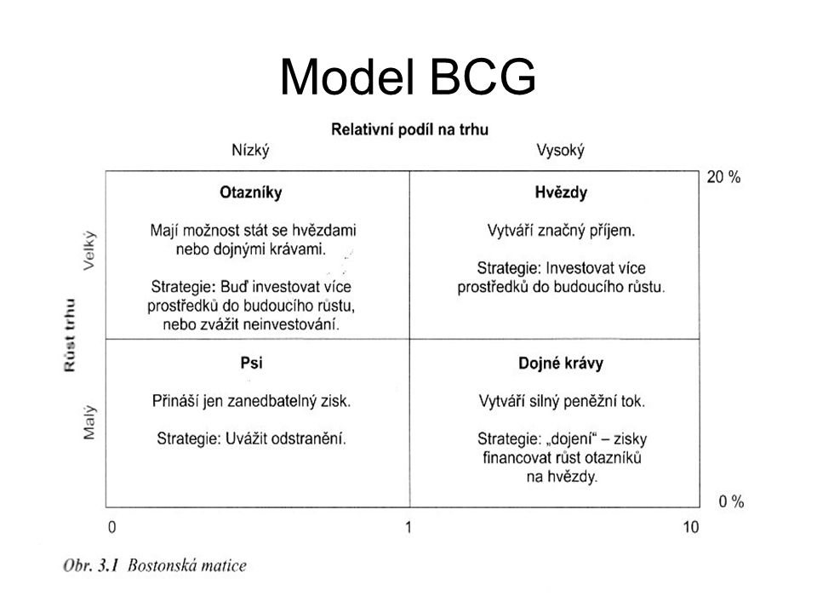

**Rastová stratégia v období rozvoja informačných technológií**

* firmy sa musia rozvíjať, aby mohli efektívne čeliť konkurencii, uspokojovať akcionára, aby sa im darilo získavať špičkových odborníkov
* základnú zodpovednosť za dosiahnutie rastu a zisku majú marketingoví odborníci, ktorí musia identifikovať, vyhodnocovať a voliť príležitosti, ktoré sa na trhu ponúkajú a navrhovať stratégie, a aj to, ako tieto príležitosti využiť
* 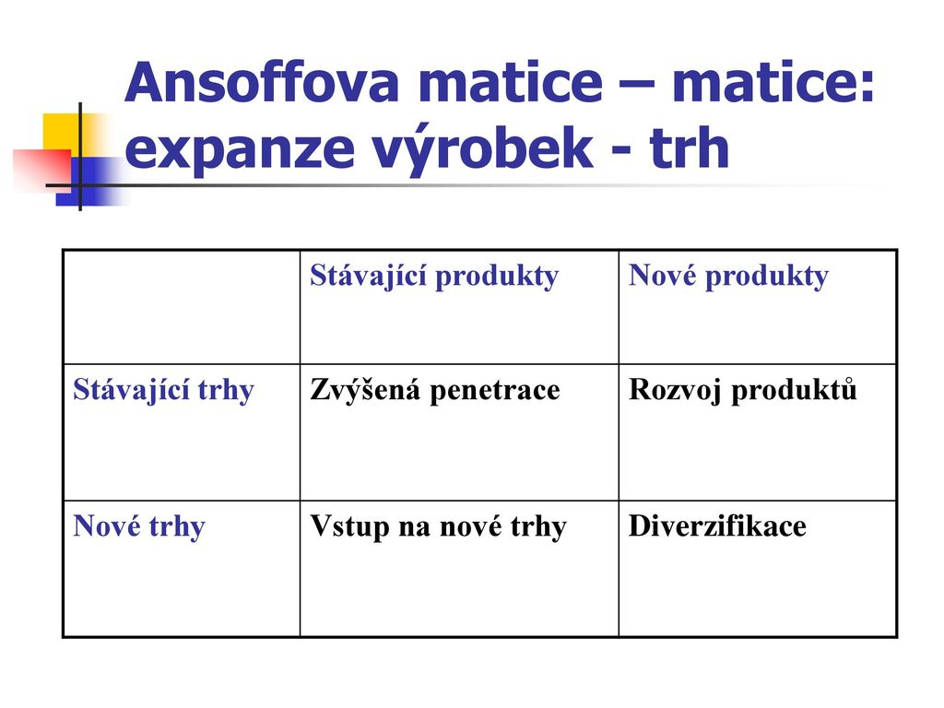 účinným nástrojom na identifikáciu rastových príležitostí je *matica: expanzia výrobok- trh* = nástroj strategického plánovania , ktorý umožňuje určiť možnosti firemného rastu prostredníctvom trhového prenikania (penetrácia), vstupu na nové trhy, vývojom nového produktu či kombináciou aktivít

*trhová penetrácia* = stratégia, ktorá umožňuje rozvoj firmy zvýšením objemu predaja existujúcich výrobkov na existujúcom trhu

*vstup na nové trhy*= stratégia podporujúca rozvoj firmy prostredníctvom vstupu do nových trhových segmentov, v ktorých firma uplatňuje existujúce výrobky

*vývoj nových výrobkov* = firma ponúka upravené, inovované či úplne nové výrobky existujúcim trhovým segmentom

*diverzifikácia* = firemný rast je realizovaný akvizíciami, poprípade úplne novými aktivitami mimo tradičné pole pôsobnosti firmy

**Plánovanie multifunkčných stratégií**

* v strategickom pláne firmy je uvedené v akých odboroch bude firma podnikať a aké budú jej ciele
* potom je potrebné, aby bol v rámci každej podnikateľskej jednotky vypracovaný omnoho podrobnejší plán
* pre dosiahnutie firemných cieľov je potrebné, aby jednotlivé oddelenia spolu úzko spolupracovali

*hodnototvorný reťazec* = jednotlivé oddelenia sa podieľajú na zvyšovaní pridanej hodnoty firemných produktov v rámci celého podnikateľského procesu, čiže vývoja výrobku, jeho výroby a realizácie obchodných operácií

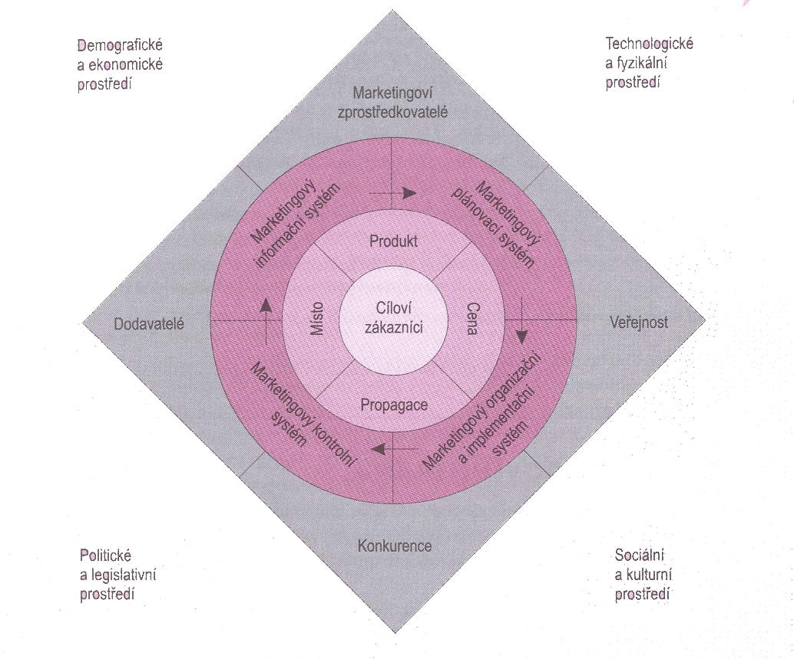**Marketingový proces**

*Marketingový proces* = jeho súčasťou sú analýzy marketingových príležitostí, výber cieľových trhov, koncipovanie marketingového mixu a realizácia marketingovej stratégie

*Segmentácia trhu* = rozčlenenie trhu do homogénnych skupín, ktoré sa vzájomne líšia svojimi potrebami, charakteristikami a správaním

= na tieto skupiny je možné pôsobiť modifikovaným marketingovým mixom

*Trhový segment* = skupina spotrebiteľov, ktorí obdobným spôsobom reagujú na používané marketingové nástroje

*Targeting* = proces vyhodnocovania atraktivity jednotlivých segmentov a výber jedného alebo viacerých cieľových segmentov

*Positioning* = vymedzuje produkt voči konkurencii a v mysliach cieľovej skupiny spotrebiteľov- ide o zaujatie žiadúcej pozície na trhu

= musí byť jasný a odlišovať produkt od ostatných produktov ponúkaných na trhu

*Marketingový mix* = súbor taktických marketingových nástrojov- výrobkovej, cenovej, distribučnej a komunikačnej politiky, ktoré firme umožňujú upraviť ponuku podľa prianí zákazníkov na cieľovom trhu

**Riadenie marketingových aktivít**

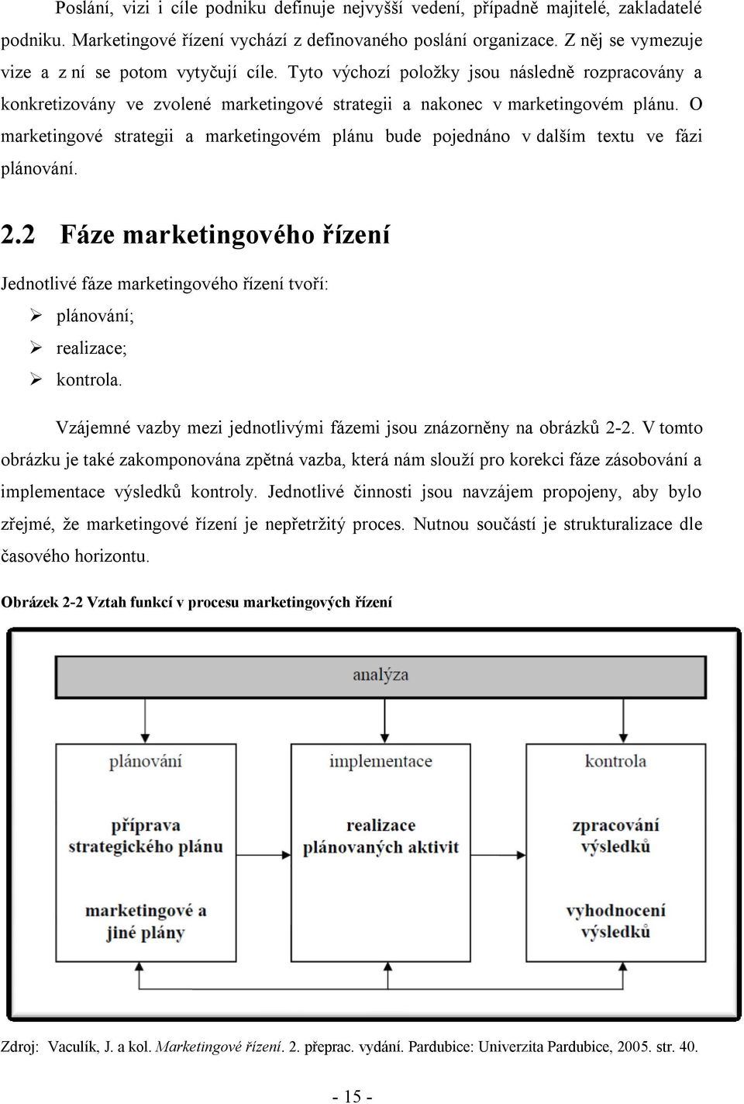

**Marketingové plánovanie**

* obsah marketingového plánu :

1. Úvod
2. Popis súčasnej marketingovej situácie
3. Analýza rizík a príležitostí
4. Ciele a hlavné úlohy
5. *Marketingová stratégia* = základná stratégia, z ktorej vychádzajú jednotlivé podnikateľské jednotky pri plnení vlastných marketingových cieľov
6. Plán uskutočnenia
7. Rozpočty
8. Kontrola

**Realizácia marketingovej stratégie**

*Marketingová implementácia* = proces, v rámci ktorého sú marketingové plány a stratégie uvádzané do praxe

= cieľom marketingových aktivít je realizácia marketingových cieľov

* realizácia marketingových plánov a stratégií vyžaduje mnoho každodenných rutinných úkonov, operácií, ktoré uskutočňujeme každý mesiac tak, aby bol marketingový plán úspešne zrealizovaný
* realizácia je stále zložitá, pretože je o dosť jednoduchšie o stratégiách premýšľať než ich uskutočňovať
* úspešná marketingová implementácia závisí od toho, ako ďaleko sa podarí firme využívať ľudské zdroje, akú má organizačnú štruktúru, akú podobu má vo firme rozhodovací proces, nakoľko sú jej pracovníci motivovaní a aká je firemná kultúra
* na všetkých úrovniach musia pracovať ľudia, ktorí majú potrebnú kvalifikáciu, motiváciu a nevyhnutné osobné vlastnosti

**Organizačná štruktúra marketingového oddelenia**

* vo veľkých spoločnostiach pracuje v marketingových oddeleniach veľa špecialistov
* moderné marketingové oddelenie môže mať rôznu štruktúru
* najbežnejšia štruktúra, vychádzajúca z jednotlivých funkcií, ktoré musí dané oddelenie plniť – jednotliví pracovníci ako predajný manažér, manažér zodpovedný za služby zákazníkom, manažér zodpovedný za vývoj nových výrobkov,...
* niektoré firmy využívajú geografickú štruktúru, čo znamená, že marketingoví špecialisti zodpovedajú za plnenie úloh v jednotlivých krajoch, štátoch alebo regiónoch
* geografická štruktúra vyžaduje, aby pracovníci zodpovední za predajné aktivity pracovali priamo v príslušnom teritóriu

**Marketingová kontrola**

**stanovenie cieľov analýzy vyhodnotenie úpravy**

návrh čiastkových úprav

vyhodnotenie plnenia cieľov

analýza príčin neplnenia cieľov

vyhodnotenie plnenia cieľov

vyhodnotenie plnenia cieľov

marketingové ciele

*Marketingová kontrola* = proces vyhodnocovania dosiahnutých výsledkov pri realizácii marketingových stratégií

= umožňuje prípadné úpravy marketingovej stratégie, ktoré zabezpečia skutočné dosiahnutie plánovaných cieľov

* nástrojom strategickej kontroly je *marketingový audit* = systematické, nezávislé, jasné a pravidelné hodnotenie firemného prostredia, firemných cieľov, stratégií a aktivít
* jeho cieľom je určiť problémové oblasti, ale aj príležitosti a navrhnúť opatrenia, ktoré by viedli k zvýšeniu marketingovej výkonnosti firmy